Ngày soạn: 16/02/2023
Ngày dạy : Từ ngày 18/02/2023 đến ngày 25/02/2023

TIẾT 22, 23 - BÀI 2: Hai đường thẳng cắt nhau.

Hai đường thẳng song song
I. MỤC TIÊU:
1. Năng lực
- Góp phần tạo cơ hội để HS phát triển một số năng lực toán học như: Năng lực tư duy và lập luận toán học; năng lực mô hình hóa toán học; năng lực giao tiếp toán học; năng lực sử dụng công cụ, phương tiện học toán.
- Sử dụng được dụng cụ học tập và các phương tiện thích hợp để vẽ được: hai đường thẳng cắt nhau, hai đường thẳng song song
2. Phẩm chất
- Rèn luyện tính cẩn thận, chính xác. Tư duy các vấn đề toán học một cách lôgic và hệ thống.
- Chăm chỉ tích cực xây dựng bài.
- Hình thành tư duy logic, lập luận chặt chẽ, và linh hoạt trong quá trình suy nghĩ.
II. THIẾT BỊ DẠY HỌC VÀ HỌC LIỆU
- GV
- KHDH (giáo án), SGK, SGV, SBT
- Các dụng cụ vẽ hình trên bảng: thước, compa, ê ke...
- Một số hình ảnh (đặc biệt là bản đồ, sơ đồ) hoặc video (nếu có) gợi nên hai đường thẳng song song, hai đường thẳng cắt nhau.
- HS: SGK, SBT, vở ghi, giấy nháp, thước kẻ, conpa, ê ke,....
III. TIẾN TRÌNH DẠY HỌC
A. HOẠT ĐỘNG KHỞI ĐỘNG
a) Mục tiêu: Tạo tâm thế hứng thú cho học sinh từng bước làm quen bài học.
b)Tổ chức thực hiện:
- GV cho HS quan sát hình ảnh một phần bản đồ giao thông ở thành phố Hồ Chi Minh, đọc và trả lời câu hỏi (không giải thích):
+ Hai đường phố nào gợi nên hình ảnh hai đường thẳng song song? Hai đường thẳng cắt nhau?
- GV gọi một vài HS trả lời
Một số đường phố xuất hiện ở bản đồ trên là:
Nguyễn Đình Chiểu, Nguyễn Thị Minh Khai, Pasteur, Tam Kỳ khởi nghĩa, Lê Duẩn, Phạm Ngọc Thạch, Hai Bà Trưng, Alexandre de Rhodes, Võ Văn Tần, …
=> GV nhận xét và dẫn dắt vào bài học.
Qua tìm hiểu bài học này chúng ta biết được:
Hai đường thẳng song song là hai đường thẳng không có điểm chung.
Hai đường thẳng cắt nhau là hai đường thẳng có một điểm chung.
Do đó, ta có:
Hai đường phố gợi lên hình ảnh hai đường thẳng song song là: Nguyễn Đình Chiểu và Nguyễn Thị Minh Khai.
Hai đường phố gợi lên hình ảnh hai đường thẳng cắt nhau là: Nguyễn Đình Chiểu
và Tam Kỳ khởi nghĩa.
B. HÌNH THÀNH KIẾN THỨC
Hoạt động 1: Hai đường thẳng cắt nhau
a) Mục tiêu: HS nhận biết và vẽ được hai đường thẳng cắt nhau
b) Tổ chức thực hiện:
Hoạt động của GV và HS | Dự kiến sản phẩm
- GV yêu cầu HS quan sát hai đường thẳng Hình 26 thực hiện Hoạt động 1: cho biết 2 đường thẳng có bao nhiêu điểm chung?  - HS đại diện báo cáo kết quả thực hiện Hoạt động 1  →Từ đó GV hình thành khái niệm hai đường thẳng cắt nhau, yêu cầu HS đọc và ghi nhớ nội dung trong khung kiến thức trọng tâm.  - GV gọi 1 HS đứng tại chỗ đọc khái niệm đường thẳng cắt nhau trong SGK  - GV nhắc HS liên hệ hình ảnh hai đường thẳng cắt nhau và giao điểm trong Hình 26.  - GV hướng dẫn HS thực hiện Ví dụ 1, yêu cầu HS phải nhận biết được hai đường thẳng cắt nhau và đọc tên giao điểm.  - GV hướng dẫn HS thực hiện Ví dụ 2, yêu cầu HS phải vẽ được đường thẳng đi qua một điểm đã cho và cắt một đường thẳng cho trước  - GV cho HS áp dụng làm Luyện tập 1, Luyện tập 2  - HS quan sát hình, thực hiện nhiệm vụ của giáo viên.  - GV gọi lần lượt 2 HS lên bảng thực hiện Luyện tập 1, Luyện tập 2  - HS theo dõi, tiếp thu và ghi nhớ kiến thức.  - GV theo dõi, hỗ trợ, hướng dẫn HS làm Luyện tập 1; 2  - GV gọi HS dưới lớp nhận xét, bổ sung.  - GV nhận xét thái độ làm việc, phương án trả lời của học sinh, ghi nhận và tuyên dương học sinh có câu trả lời tốt nhất. Động viên các học sinh còn lại tích cực, cố gắng hơn trong các hoạt động học  tiếp theo.  - GV chốt kiến thức về khái niệm và cách vẽ hai đường thẳng cắt nhau | I. Hai đường thẳng cắt nhau  Hoạt động 1:  Hai đường thẳng ở Hình 26 có 1 điểm chung duy nhất là O.  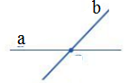  Hình 26  *Kết luận: Hai đường thẳng chi có một điểm chung gọi là hai đường thẳng cắt nhau và điểm chung được gọi là giao điểm của hai đường đó.  Ta có: Hình 26, hai đường thẳng a và b cắt nhau tại điểm O  *Ví dụ 1 (SGK – Tr 80)  *Ví dụ 2 (SGK – Tr 81)  Luyện tập 1  a) Dùng thước thẳng vẽ đường thẳng đi qua hai điểm A và B như hình vẽ:  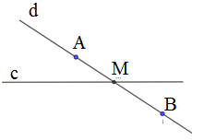  b) Đường thẳng d cắt đường thẳng c tại điểm M:  Luyện tập 2  - Đường thẳng NP:  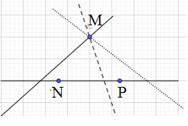  - Ta có thể vẽ được vô số đường  thẳng qua M cắt đường thẳng NP:
Hoạt động 2: Hai đường thẳng song song
a) Mục tiêu: Giúp HS nhận biết và vẽ được hai đường thẳng song song
b) Tổ chức thực hiện:
Hoạt động của GV và HS | Dự kiến sản phẩm
- GV yêu cầu HS quan sát các hình ảnh ở Hoạt động 2 trong SGK và trả lời câu hỏi (không cần giải thích).  - Đại diện HS báo cáo kết quả thực hiện Hoạt động 2  →Từ đó GV hình thành khái niệm hai đường thẳng song song và kí hiệu song song, yêu cầu HS đọc và ghi nhớ nội dung trong khung kiến thức trọng tâm.  - GV gọi 1 HS đứng tại chỗ đọc khái niệm đường thẳng song song trong SGK  - GV nhắc HS chú ý khái niệm liên quan đến Hình 31 và đọc phần chú ý trong SGK.  - GV hướng dẫn HS thực hiện Ví dụ 3, yêu cầu HS phải nhận biết được hai đường thẳng song song và sử dụng kí hiệu song song để viết kết quả  - GV hướng dẫn HS thực hiện Ví dụ 4, yêu cầu HS phải biết vận dụng kiến thức để tìm từ hoặc chữ thay vào ô trống sao cho có khẳng định đúng.  - GV cho HS áp dụng làm Luyện tập 3  - HS quan sát hình, thực hiện nhiệm vụ của giáo viên.  - GV gọi 1 HS lên bảng thực hiện bài Luyện tập 3  - Theo dõi, tiếp thu và ghi nhớ kiến thức.  - GV theo dõi, hỗ trợ, hướng dẫn HS làm Luyện tập 3  - GV gọi HS dưới lớp nhận xét, bổ sung.  - GV nhận xét thái độ làm việc, phương án trả lời của học sinh, ghi nhận và tuyên dương học sinh có câu trả lời tốt nhất. Động viên các học sinh còn lại tích cực, cố gắng hơn trong các hoạt động học tiếp theo.  - GV chốt kiến thức về khái niệm và cách  kí hiệu hai đường thẳng song song. | II. Hai đường thẳng song song  Hoạt động 2:  Hình ảnh các con đường nhìn từ trên cao là các đường thẳng không có điểm chung.  Hình ảnh hai đường dây điện trên bầu trời là các đường thẳng không có điểm chung.  *Kết luận:  Hai đường thẳng a và b ở Hình 31 không có điểm chung nào, ta nói chúng song song với nhau.  Ta viết a // b hoặc b // a.  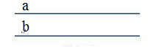  Hình 31  *Chú ý: Hai đường thẳng song song thì không có điểm chung  *Ví dụ 3 (SGK – Tr 82)  *Ví dụ 4 (SGK – Tr 82)  Luyện tập 3  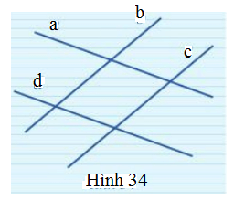  a) Các cặp đường thẳng song song là: a và d, b và c.  b) Các cặp đường thẳng cắt nhau là:  a và b, a và c, b và d, c và d.
C. HOẠT ĐỘNG LUYỆN TẬP
a) Mục tiêu: Học sinh củng cố lại kiến thức thông qua một số bài tập.
b) Tổ chức thực hiện:
- GV yêu cầu HS hoàn thành các bài tập 1; 2; 3; 4; 5; 6 (SGK – Tr 83)
- HS thảo luận hoàn thành bài toán dưới sự hướng dẫn của GV
- GV gọi lần lượt HS thực hiện các bài tập
*Kết quả
Bài tập 1:
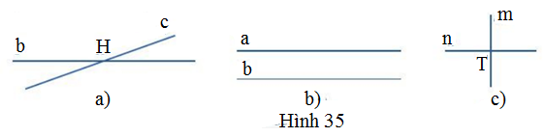
Hai đường thẳng song song là a và b.
Hai đường thẳng cắt nhau là m và n với giao điểm là T.
Hai đường thẳng cắt nhau là b và c với giao điểm là H.
Bài tập 2:
a) Các cặp đường thẳng song song:  a và b; b và c; a và c; d và e;  ( a // b // c ; d // e)  b) Các cặp đường thẳng cắt nhau: a và d; a và e; b và d; b và e; c và d; c và e.  (a cắt d; a cắt e; b cắt d; b cắt e; c cắt d;  c cắt e) | 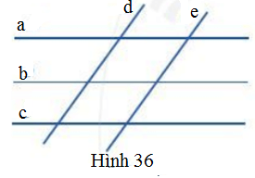
Bài tập 3:
Đặt tên các đường thẳng cắt nhau:  Các đường thẳng cắt nhau:  Đường thẳng a và đường thẳng c với giao điểm là A;  Đường thẳng a và đường thẳng d với giao điểm là B;  Đường thẳng b và đường thẳng d với giao điểm là D;  Đường thẳng b và đường thẳng c với giao điểm là E;  Đường thẳng c và đường thẳng d với giao điểm là C. | 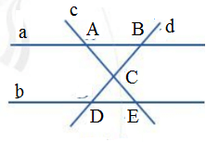 Hình 37
Bài tập 4:
a) Qua hai điểm I và H ta chỉ vẽ được duy nhất một đường thẳng đi qua hai điểm này. Mà ba điểm H, I, K thẳng hàng nên K phải thuộc đường thẳng IH.
Vậy điểm K thuộc đường thẳng IH.
b) Vì ba điểm H, I, K thẳng hàng nên đường thẳng IK đi qua điểm H, mà đường
thẳng d cũng đi qua điểm H nên hai đường thẳng này có điểm chung là H. Do đó đường thẳng d không song song với đường thẳng IK.
Bài tập 5
a) Ta vẽ đường thẳng a đi qua hai điểm P và Q; đường thẳng b đi qua hai điểm Q và R, đường thẳng c đi qua hai điểm P và R.
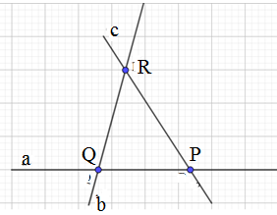
Ta thấy điểm P là giao điểm của hai đường thẳng a và c.
b) Các cặp đường thẳng cắt nhau là:
Đường thẳng a và đường thẳng b với giao điểm là Q;
Đường thẳng a và đường thẳng c với giao điểm là P;
Đường thẳng b và đường thẳng c với giao điểm là R.
Bài tập 6
a) - Chấm bốn điểm A, B, C và D (sao cho 4 điểm này không cùng nằm trên một đường thẳng)
- Ta vẽ đường thẳng AB đi qua hai điểm A và B, vẽ đường thẳng CD đi qua hai điểm C và D. Hai đường thẳng này cắt nhau tại I.
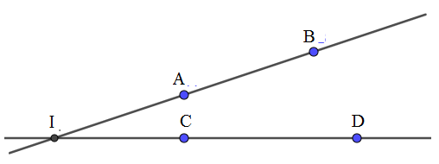
b)
- Vẽ hai đường thẳng a và b bất kì cắt nhau tại O.  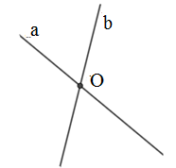 | - Vẽ đường thẳng c cắt a tại P và cắt b tại Q  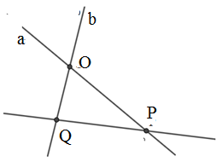
- GV nhận xét thái độ làm việc, phương án trả lời của học sinh, ghi nhận và tuyên dương nhóm học sinh có câu trả lời tốt nhất.
D. HOẠT ĐỘNG VẬN DỤNG
a) Mục tiêu: HS nắm kĩ nội dung vừa được học
b) Tổ chức thực hiện:
- GV yêu cầu HS trả lời nhanh các câu hỏi sau:
Câu 1. Chọn câu đúng.
A. Qua hai điểm phân biệt có vô số đường thẳng
B. Có vô số điểm cùng thuộc một đường thẳng
C. Hai đường thẳng phân biệt thì song song
D. Trong ba điểm thẳng hàng thì có hai điểm nằm giữa
Câu 2. Cho 3 đường thẳng a, b, c phân biệt. Trong trường hợp nào thì ba đường thẳng đó đôi một không có giao điểm?
A. ba đường thẳng đôi một cắt nhau B. a cắt b và aa song song c
C. ba đường thẳng đôi một song song D. a song song b và a cắt cc
Câu 3. Cho đường thẳng m và đường thẳng n cắt nhau tại A, đường thẳng a không cắt đường thẳng m nhưng cắt đường thẳng n tại B. Hãy chọn hình vẽ đúng trong các hình sau?
A.  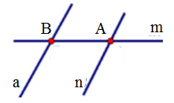 | B.  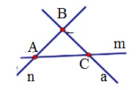
C.  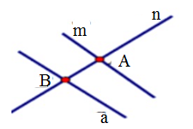 | D.  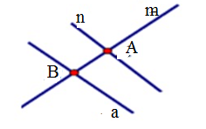
Câu 4. Chọn hình vẽ có hai đường thẳng vuông góc với nhau:
A.  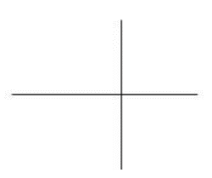 | B.  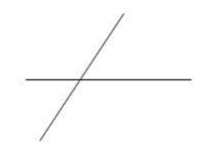 | C.  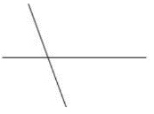 | D.  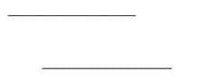
Câu 5. Chọn hình vẽ có hai đường thẳng song song với nhau:
A.  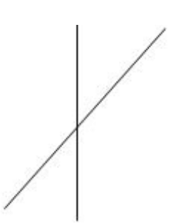 | B.  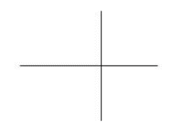 | C.  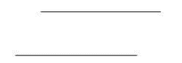 | D.  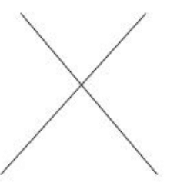
Đáp án: Câu 1 -B ; Câu 2 - A; Câu 3 - C; Câu 4 - A; Câu 5 - C;
- HS thảo luận trả lời các câu hỏi của GV
- GV gọi lần lượt 3 HS trả lời các câu hỏi
- GV nhận xét thái độ làm việc, phương án trả lời của học sinh, ghi nhận và tuyên dương nhóm học sinh có câu trả lời tốt nhất.
* Hướng dẫn về nhà
- Ôn lại các kiến thức đã học
- Tìm thêm những ví dụ trong thực tiễn gợi nên hình ảnh hai đường thẳng song song, hai đường thẳng cắt nhau.
- Hoàn thành bài tập còn lại trong SGK + VBT
- Làm thêm các bài tập trong SBT
- Chuẩn bị bài mới: “Đoạn thẳng”.

******************************************

